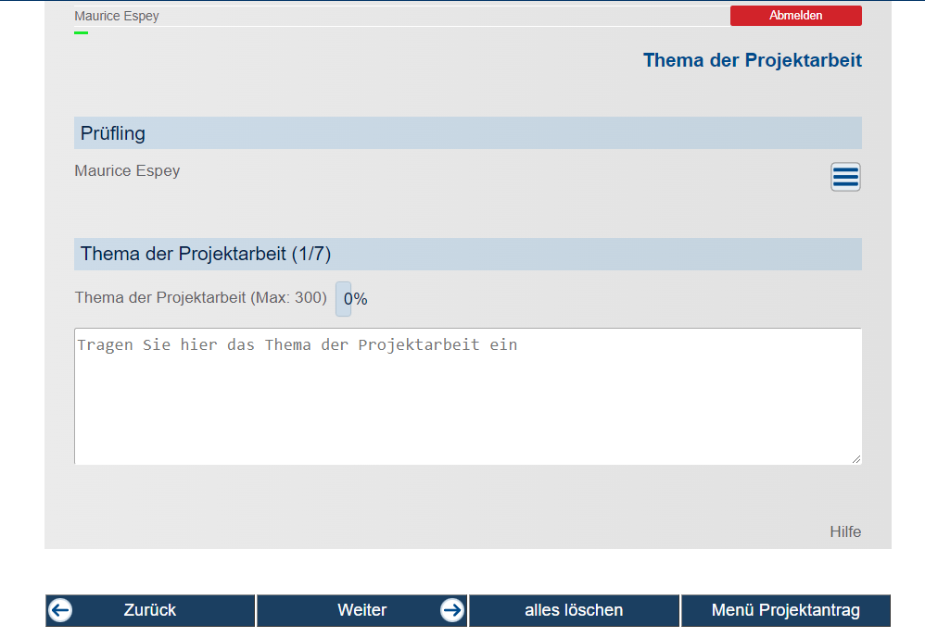Zusammenfassung – Projektantrag IHK-Fenster

Ein Bild, das Tisch enthält.

Ein Bild, das Text enthält.
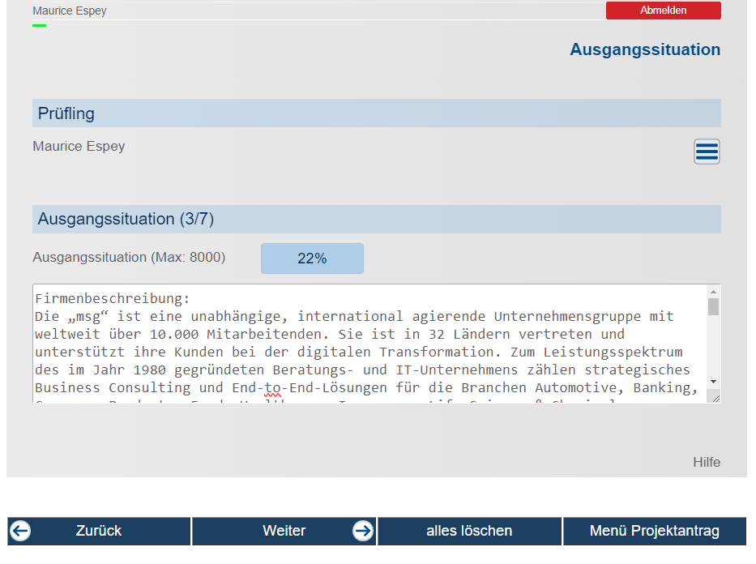

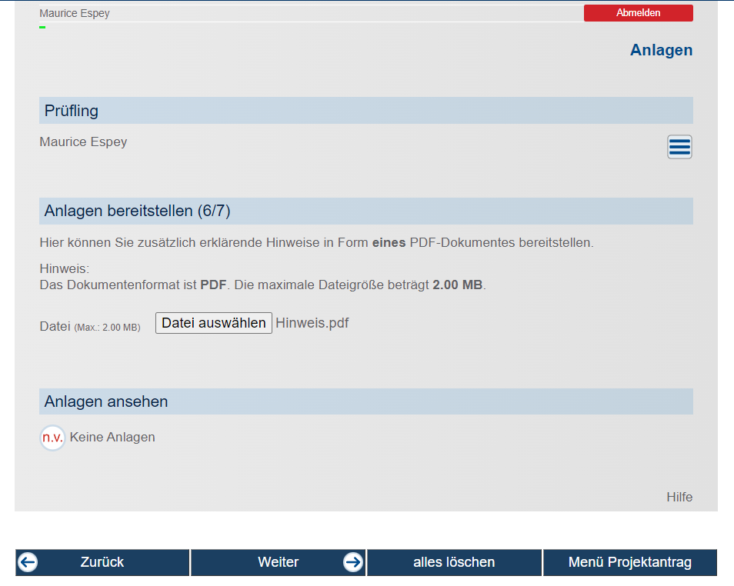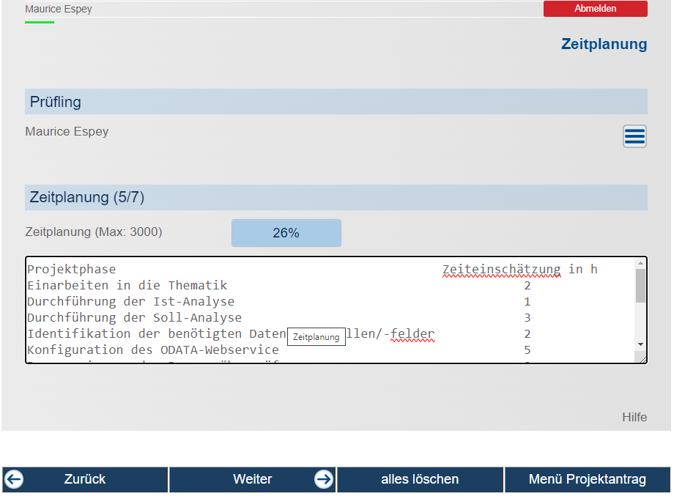

Ein Bild, das Text enthält.
